 | Departamentul Automatică şi Informatică Industrială  Facultatea Automatică şi Calculatoare  Universitatea POLITEHNICA din Bucureşti | 

LUCRARE DE DIPLOMĂ

Analiză comparativă a bazelor de date noSQL de tip graf față de bazele de date relaționale pe bază de metrici de performanță. Studiu de caz: aplicație de navigare într-o clădire

Coordonator Absolvent
Sl. Dr. Ing. Adriana Olteanu Elena Lupu

2024

Cuprins

1. Introducere 3
2. Prezentarea domeniului din care face parte lucrarea 5
2.1. Domenii de utilizare 5
2.1.1. Aplicații de navigare 6
2.1.2. Soluții pentru detecția de fraudă 6
2.1.3. Analize de tip 360-Degree Customer View 6
2.1.4. Motoare de recomandare 7
2.1.5. Învățare automată 7
2.1.6. Protecția datelor 7
2.2. Stadiul actual în domeniul studiului de caz 8
2.2.1. Aplicații pentru navigarea exterioară 8
2.2.2. Aplicații pentru navigarea interioară 9
2.2.3. Aplicații de navigare destinate persoanelor cu dizabilități 10
3. Descrierea problemei abordate și a metodei de rezolvare propuse 11
3.1. Funcționalitățile aplicației 11
3.2. Metricii analizați 11
3.3. Prezentarea aplicației 11
4. Documentație tehnică 12
4.1. Tehnologii folosite 12
4.2. Proiectarea bazelor de date 12
4.2.1. Neo4j 12
4.2.2. MS SQL Server 12
5. Rezultate obținute 13
5.1. Rezultate obținute în timpul rulării 13
5.2. Analiză individuală a fiecărei baze de date 13
5.2.1. Neo4j 13
5.2.2. MS SQL Server 13
5.3. Limbaje de interogare 13
5.4. Posibilități de integrare în aplicații complexe 13
5.4.1. Interogarea prin intermediul unei aplicații 13
5.4.2. Instrumente auxiliare 14
5.4.3. Integrarea în servicii de tip Cloud 14
5.4.4. Securitate 14
6. Concluzii și dezvoltări ulterioare 15
7. Bibliografie 16

Introducere

Bazele de date reprezintă o componentă esențială în cadrul aplicațiilor software moderne. Primele astfel de sisteme au apărut în anii ’70, urmând ca acestea să evolueze până în prezent.

Prima categorie care se utilizează în această lucrare este cea a bazelor de date relaționale. După cum se afirmă și în [3], popularitatea acestora este datorată abilității de a stoca și gestiona o cantitate foarte mare de date în mod eficient, în formă tabelară, în care fiecare rând reprezintă un obiect, iar fiecare coloană reprezintă un atribut pentru fiecare obiect înregistrat. De asemenea, se concentrează pe asigurarea consistenței și integrității informației. O altă caracteristică ce a stat la baza succesului a fost impunerea limbajului standardizat SQL la nivelul tuturor bazelor de date relaționale existente pe piață.

Cu toate acestea, bazele de date relaționale au întâmpinat în ultimii ani probleme în ceea ce privește capacitatea de modelare a datelor, dupa cum observă și autorii din [2]. Una din acestea o reprezintă creșterea exponențială a cantității de date, care sunt stocate cu precădere pe sisteme distribuite, asigurate de serviciile cloud, pentru a putea face față cererilor masive ale utilizatorilor. Un alt aspect important îl reprezintă interdependențele datelor. Cu toate că acestea se pot reprezenta și ca interdependențe între tabele cu ajutorul cheilor străine, performanțele încep să scadă atunci când avem de interogat mai multe tabele odată pentru obținerea unui set de date.

Bazele de date noSQL sunt o categorie relativ nouă. Așa cum se precizează în [2], conceptul a luat naștere în anii ’90, însa abia la finalul anilor 2000 s-a putut face o clasificare clară a tipurilor de astfel de baze de date: graf, cheie-valoare, familie de coloane și orientat-document. Așa cum sugerează și numele, sunt sisteme care nu folosesc limbajul SQL pentru interogare și care au ca obiectiv păstrarea și gestionarea datelor în formate alternative, mai potrivite pentru cerințele diversificate ale industriei.

O altă caracteristică majoră pe care o au aceste noi sisteme o reprezintă aderarea la un nou set de principii. Orice bază de date relațională se știe că aderă la princpiile ACID (Atomic, Consistent, Isolated, Durable), care enunță faptul că fiecare tranzacție este atomică, se execută complet ori deloc, nu trebuie să afecteze integritatea datelor sau alte tranzacții, și că datele trebuie să fie persistente într-o bază de date în urma unei tranzacții. Odată cu evoluția sistemelor distribuite și a noilor modalități de reprezentare, stocare și gestionare a datelor, a luat naștere și teoria CAP (Consistency, Availability, Partition tolerance). Aceasta enunță principiile la care se dorește să adere orice bază de date: operațiile să fie consistente, sistemul trebuie să fie disponibil în orice moment pentru a deservi o cerere și trebuie să suporte distribuirea pe mai multe rețele, fără pierderi în comunicare, dar specifică faptul că nicio bază de date nu poate acoperii toate cele 3 principii simultan [4]. Bazele de date relaționale se consideră, conform acestei teoreme, de tipul CA, asigurând consistența și disponibilitatea. Cele noSQL pot fi ori CP ori AP, ele asigurând toleranța la partiționare între rețele, dar în detrimentul fie a disponibilității fie a consistenței, fie chiar de tip CA, asemenea celor relaționale. În urma acestui compromis, proprietățile ACID devin dificil de îndeplinit, așa că s-a întocmit un set de principii mai flexibile, ce pot fi acoperite de bazele de date noSQL, abreviat BASE (Basically Available, Soft state, Eventually consistent). Acesta specifică faptul că un sistem trebuie să fie disponibil în cea mai mare parte din timp și să fie capabil să se recupereze cât mai repede în urma unei perioade de indisponibilitate, trebuie să suporte schimbările datelor în urma proceselor în desfășurare fără pierderi sau chiar coruperea datelor și trebuie să fie consistent atunci când nu mai primește cereri (nu neapărat instant, așa cum obligă ACID).

În lucrarea de față, mă voi concentra asupra bazelor de date noSQL de tip graf. Consider că merită un studiu aprofundat, deoarece, spre deosebire de celelalte tipuri de baze de date noSQL, acestea nu sunt atât de cunoscute publicului larg, cu toate că sunt folosite în domenii diverse, unde există foarte multe relații de interdependență între datele, ele modelându-se natural sub formă de graf. De asemenea, ele au atras atenția și comunității științifice, fiind redactate în cursul anilor o mulțime de articole științifice în care se evidențiază avantajele, dar și limitările acestora în comparație cu bazele de date relaționale.

În capitolele următoare voi detalia procesul prin care fac o comparație între acestea și bazele de date relaționale, folosind ca studiu de caz o aplicație comună a grafurilor, un sistem de navigare într-o clădire.

În secțiunea următoare voi prezenta domeniile în care se utilizează grafurile și cum sunt folosite acestea pentru stocarea datelor și voi aduce și exemple din industrie în acest sens, punând accentul pe cele relevante studiului meu de caz. În secțiunea 3 voi detalia pașii de lucru și criteriile de evaluare pe baza cărora voi face comparația. În secțiunea 4 voi oferi detalii cu privire la tehnologiile software folosite, apoi voi prezenta în secțiunea 5 rezultatele obținute. În cele din urmă, în secțiunea 6, voi trage concluziile și voi enumera posibilitățile de dezvoltare ulterioare.

Prezentarea domeniului din care face parte lucrarea

Bazele de date de tip graf sunt o categorie de baze de date noSQL care, după cum sugerează și numele, păstrează datele în structuri de tip graf. Se renunță la structura tabelară, optându-se pentru reprezentarea prin noduri și arce direcționate.

Cel mai comun model de graf utilizat pentru reprezentarea datelor, conform [1], este modelul grafului cu proprietăți etichetate, în care atât arcele cât și nodurile au câte un identificator unic și pot avea proprietăți stocate sub formă cheie-valoare. Mai mult, nodurile și arcele pot avea etichete prin care se poate face distincția între rolurile fiecărui element în graful respectiv. Spre exemplu, se poate modela harta unui oraș într-un graf considerând obiectivele de interes noduri și drumurile între ele arce bidirecționale. Pentru a clasifica obiectivele se poate creea un set de etichete care să definească tipul fiecărui nod: obiectiv turistic, clădire administrativă sau bloc de locuințe... Pentru a păstra alte detalii referitoare fie la drum, cum ar fi ponderi, fie la clădiri, se pot adăuga nodurilor (sau arcelor) proprietați suplimentare.

Mai există un model utilizat în practică, numit Resource Description Framework (abreviat și ca RDF). Acesta este un standard W3C pentru schimbul de date pe Internet. Numit și „Stocare triplă” (Triplestore), modelul presupune reprezentarea datelor ca și piese de cunoaștere într-o formă semantică, ca și fapte, prin relații de tipul Subiect-predicat-obiect, noile piese de cunoaștere fiind apoi deduse prin inferențe pe baza grafului existent. Un exemplu de graf ar putea fi o rețea socială, în care fiecare nod reprezintă o persoană, iar un arc poate fi de tipul „Este prieten cu”. Astfel se obțin relații de felul „Prietenul X Este prieten cu prietenul Y”. Acest model este folosit cu precădere în aplicațiile în care se lucrează cu seturi de date complexe și care au nevoie să facă statistici pe baza lor, interogările fiind mai eficiente în această formulă.

Pentru interogare s-au dezvoltat mai multe limbaje, fiecare adaptat pentru diverse tipuri de aplicații. Cel mai folosit este considerat a fi Cypher, care este un limbaj declarativ conceput pentru interogarea grafurilor structurate pe modelul proprietăților etichetate și care folosește artă ASCII pentru ilustrarea nodurilor și relațiilor căutate într-un graf, acesta bazându-se pe potriviri da șabloane pentru a întoarce un rezultat. Următorul cel mai popular limbaj este Gremlin, care este tot un limbaj declarativ, orientat spre grafurile cu proprietăți etichetate, dar care se concentrează pe procesul de parcurgere al grafului pentru a returna un rezultat. Mai este, de asemenea, folosit și SPARQL, un alt limbaj, de aceasta dată orientat spre interogarea grafurilor structurate pe model RDF, dar și multe altele.

Domenii de utilizare

Grafurile și-au găsit utilizarea în practică acolo unde în mod natural datele se modelează în acest fel. În această secțiune voi enumera o parte dintre domeniile în care sunt utilizate:

Aplicații de navigare

Această categorie cuprinde aplicații folosite la scară largă. Fie că vorbim de navigatoare la nivel global, cum ar fi cele integrate pe mașini sau disponibile ca aplicații pentru mobile, sau de sisteme concepute special pentru navigarea în spații interioare, aplicațiile de navigare folosesc pentru calculul traseelor algoritmii de navigare prin grafuri, cum ar fi Dijkstra sau A*.

Cel mai natural mod de a reprezenta o problemă de navigare este prin intermediul grafurilor. O locație se poate reprezenta ca nod, iar traseul prin arce, urmând a se calcula traseul folosind algoritmi standard de navigare.

Pe lângă algoritmii deosebit de eficienți existenți pentru calcularea traseelor, grafurile pot reține și proprietăți ale locațiilor și traseelor, cum ar fi ponderi sau alte detalii folosite la calcularea ponderilor, ceea ce face ca acest mod de reprezentare să fie unul suficient de versatil pentru a acoperi toate nevoile unui sistem de navigare.

Despre acest tip de aplicații urmează, de asemenea, să detaliez în subcapitolul 2.2, acesta fiind și domeniul în care am ales să îmi dezvolt studiul de caz.

Soluții pentru detecția de fraudă

Fraudele sunt forme de infracțiuni care pot conduce la pierderi financiare masive în cadrul unei firme. Din acest motiv, cererea este tot mai mare pentru soluții software care să prevină această situație.

Grafurile în acest caz reprezintă soluția cea mai potrivită, deoarece se pot identifica ușor șabloanele suspecte prin urmărirea în timp real a legăturilor care se formează între nodori, cum ar fi activitățile repetate, prelungite sau orice altă formă de activitate ieșită din comun [5]. Mai mult, aceste baze de date pot fi integrate cu sistemele de Învățare Automată pentru a spori performanțele prin identificarea mai rapidă a activității frauduloase.

De exemplu, o strategie simplă pentru detectarea spălării de bani poate consta în implementarea unui graf pe baza tranzacțiilor ce se efectuează între diverse entități, care au câte un set de date personale (adresă de e-mail, parolă, domiciliu...), iar apoi, prin interogarea bazei de date, să se identifice șabloanele în formă de inele care pot astfel evidenția cum circulă în realitate banii.

Analize de tip 360-Degree Customer View

Conceptul se referă la stocarea tuturor informațiilor despre un client, de la date de bază, cum ar fi nume, vârstă, adresă de e-mail sau telefon până la interacțiunile pe care le are cu un furnizor de servicii, aici fiind incluse detalii despre preferințele în alegerea unui serviciu sau produs și achizițiile trecute, cu scopul de a contura un profil al clientului [6].

Grafurile aici oferă posibilitatea de a stoca cu ușurință o cantitate mare de informații, puternic interconectate între ele, care pot fi apoi accesate ușor pentru a efectua analize, creea statistici în vederea îmbunătățirii produselor sau serviciilor sau chiar pentru a creea oferte personalizate fiecărui client.

Motoare de recomandare

Folosite de la platformele de streaming până la rețelele sociale, cu ajutorul motoarelor de recomandare, fiecărui client i se oferă recomandări personalizate, în funcție de produsele pe care le achiziționează, filmele și serialele pe care le urmărește sau prietenii pe care deja îi are.

Principiul are la bază legăturile între date. Atâta timp cât se cunosc legăturile unui nod X cu alte noduri, atunci se pot prezice legăturile viitoare ale unui nod care are legătură cu X. Pe baza preferințelor utilizatorilor se construiesc așa-numitele grafuri de cunoștințe în care se rețin preferințele fiecăruia sub formă de relații. Atunci când se generează o recomandare, se urmăresc, de fapt, șabloane în acest graf.

Spre exemplu, în cadrul unei rețele sociale, unui utilizator i se pot face recomandări de persoane pe care să le adauge în lista de prieteni analizându-se legăturile pe care le au deja prietenii acelui utilizator. Astfel, recomandările vor fi, în primul rând, persoanele care au cei mai mulți prieteni comuni cu utilizatorul și pe care cel mai probabil le și cunoaște deja.

Învățare automată

Inteligența artificială este în prezent un element de mare interes pentru dezvoltatori datorită capacității de a îndeplinii sarcinii din ce în ce mai complexe, sporind astfel eficiența și profitul. Aceasta se bazează pe modele, care, cu cât sunt mai complexe, cu atât sunt mai performante. Creearea de modele se face pe baza unui set de date de la programator. Datele trebuiesc colectate, clasificate ca apoi să poată fi folosite pentru antrenarea unui model de inteligență artificală.

Se dorește antrenarea unui model de inteligență artificială într-un timp cât mai scurt, motiv pentru care se dorește ca datele, deși complexe, să fie structurate într-un mod cât mai ușor de parcurs. Grafurile pot constitui o soluție pentru optimizarea procesului de învățare automată, deoarece datele se pot reprezenta într-o formă ușor de parcurs de către un algoritm de învățare automată, iar adugarea de noi date în timp este mai facilă decât dacă s-ar utiliza tabele.

Protecția datelor

În ultimii ani, odată cu creșterea exponențială a volumului de date care circulă în mediul virtual, protecția datelor utilizatorilor a devenit o prioritate pentru toți furnizorii de servicii. În general, datele sunt stocate în baze de date, de unde pot fi mutate, modificate și apoi folosite de către alte procese pentru prestarea unor servicii. Pentru a spori securitatea, nu sunt ținute într-o structură fixă, asftel încât să permită un acces ușor, ci se folosesc ierarhii fluide.

Problema care poate apărea este aceea de a îngreuna accesul la date atunci când este necesar. Prin grafuri se pot creea ierarhii care, atunci când sunt parcurse, se poate asigura în timp real accesul la date ușor, dar doar pentru entitățile autorizate [6].

Stadiul actual în domeniul studiului de caz

Aplicațiile navigare, așa cum am menționat și mai sus în capitolul 2.1.1, reprezintă probleme ce se modelează natural sub formă de graf. În egală măsură, se pot folosi și baze de date relaționale, dar și noSQL pentru stocarea datelor referitoare la trasee sau la punctele de interes. Ce trebuie remarcat este faptul că aceste aplicații nu se rezumă doar la aplicarea simplă a algoritmului de navigare pe o hartă fixă dată. Acestea trebuie să ia în considerare și factorii de mediu, cum ar fi aglomerarea la anumite intervale orare sau posibilitatea de acces pentru persoanele cu dizabilități, fapt care presupune utilizarea unor algoritmi suplimentari în momentul calculării traseului optim.

În această lucrare am ales pentru efectuarea studiului de caz această categorie de aplicații, deoarece se poate implementa astfel încât să îndeplinească funcționalitățile propuse folosind ambele tehnologii (baze de date relaționale și noSQL). De asemenea, calculul traseelor, dar și alți algoritmi pentru calculul ponderilor drumurilor și actualizarea datelor se pot face în baza de date, incluzând astfel operații complexe din partea bazei de date în urma cărora se poate face o analiză comparativă.

Aplicațiile de navigare existente pe piață se pot distinge în mai multe categorii, în funcție de scopul pentru care au fost proiectate. Navigarea nu se discută doar pentru un spațiu exterior, asemenea unei hărți fizice, ci poate presupune și navigarea în cadrul unei incinte. Există chiar și aplicații concepute special pentru persoanele cu dizabilități, care au nevoie de trasee calculate după criterii speciale. În următoarele paragrafe voi oferi exemple de diverse aplicații de navigare folosite, pentru care voi evidenția și funcționalitățile pe care le prezintă.

Aplicații pentru navigarea exterioară

Această categorie cuprinde aplicații folosite pentru navigarea în spațiu deschis, fie pietonală, fie cu un autovehicul. Ele funcționează folosind localizare prin GPS, seturi de date predefinite dispuse sub formă de hărți, dar și date colectate continuu, folosite la calcularea traseelor în timp real, cum ar fi informații despre trafic.

Google Maps

Google Maps este unul dintre cele mai populare navigatoare, datorită multitudinii de funcționalități oferite.

În primul rând, este disponibil de pe orice dispozitiv care are acces la internet, putând fi folosit fie din browser, fie din aplicația mobilă, care rulează atât pe iOS cât și pe Android, principalele cele mai folosite sisteme de operare pentru mobil.

O altă facilitate oferită o reprezintă posibilitatea de a vizualiza hărțile atât ca și reprezentări standard, similare cu o hartă fizică, cât și ca imagini așa cum sunt văzute din satelit, ceea ce poate oferi utilizatorului și mai multe informații despre o locație. Mai mult, această funcționalitate a fost extinsă pentru a da posibilitatea utilizatorului să vizualizeze o locație de la nivelul de pieton și de a se deplasa pe hartă, așa cum se poate și în Google Earth, o altă aplicație dezvoltată de Google tot pentru navigare, însă orientată spre experiența utilizatorului de la nivelul de pieton.

O funcționalitate, foarte utilă de altfel pentru șoferi, este aceea de a colecta în timp real date cu privire la starea traficului. Atunci când se calculează un traseu, se ia în considerare și traficul de pe traseul respectiv, care poate adăuga un timp considerabil. În acest caz, algoritmul de calcul oferă și rute ocolitoare, mai puțin aglomerate.

În momentul în care utilizatorul își construiește traseul, poate specifica dacă se deplasează cu un autovehicul, cu transport în comun, sau ca pieton, poate selecta puncte intermediare și poate specifica diverse preferințe, cum ar fi dacă dorește să evite autostrăzile, drumurile cu taxe suplimentare sau dorește un traseu mai economic din punct de vedere al combustibilului. Punctele de interes, de altfel, marcate și pe hartă, cum ar fi restaurante sau magazine, au incluse și detalii oferite de către alți utilizatori, cum ar fi imagini, descrieri sau recenzii. În plus, pentru a ușura căutarea unui punct dintr-o anumită categorie, sunt disponibile filtre, cum ar fi să arate toate benzinăriile sau restaurantele din zona în care se află utilizatorul. Atunci când se calculează traseul dorit, se oferă și rute alternative, împreună cu timpul aferent parcurgerii calculat de către algoritm. Astfel, se poate spune că aplicația nu se rezumă doar la simpla navigare între puncte, ci creează o întreagă experiență utilizatorului prin posiblitățile de particularizare a traseelor și a detaliilor suplimentare pe care le furnizează cu privire la trasee și la punctelee de interes.

Aplicații pentru navigarea interioară

Așa cum am precizat mai sus, navigarea nu se referă doar la cea în exterior. Este la fel de necesară și navigația interioară, spre exemplu, într-o clădire cu foarte multe etaje și încăperi și care este vizitată de un număr mare de persoane.

Principala diferență față de aplicațiile destinate navigației exterioare constă în modul în care se face localizarea utilizatorului în incintă. Dacă pentru localizarea exterioară se folosește GPS, pentru interior este nevoie de sisteme alternative care să permită localizarea cât mai precisă într-un spațiu restrâns.

Tehnologia Bluetooth, respectiv Low Energy Bluetooth, reprezintă una dintre soluțiile populare utilizate în prezent. Metoda constă în instalarea în tot perimetrul incintei de balize Bluetooh, care emit semnale ce sunt apoi recepționate de către utilizator prin imtermediul aplicației, determinându-se poziția acestuia [7]. Este o soluție utilizată datorită consturilor reduse ale balizelor, care de asemenea sunt capabile să transmită semnale pe distanțe mari, de ordinul zecilor de metri, și pot estima poziția cu acuratețe de 2-3 metri. Pe deasupra, durata de viață a bateriilor este foarte mare, ajungând și până la 10 ani de funcționare.

Tehnologia WiFi poate fi de asemenea folosită pentru localizare. Nu are aceeași acuratețe precum sistemul cu balize Bluetooh, iar costul routerelor este considerabil mai mare față de cel al balizelor Bluetooth, însă este o soluție folosită cu precădere de locațiile în care deja există o infrastructură amplă, cu un număr mare de routere în funcțiune [7]. Principiul constă în calcularea poziției pe baza semnalului WiFi recepționat de către mai multe routere, ceea ce implică faptul că, cu cât sunt mai multe routere, cu atât mai precisă este localizarea utilizatorului.

UWB (Ultra WideBand) este considerată tehnologia care oferă cea mai mare precizie de localizare. Principiu se bazează pe transmisia de semnal pe distanțe scurte la frecvențe mari tot de la balize, asemenea celor folosite de sistemul Bluetooth menționat mai sus. Este o metodă folosită mai mult pentru localizarea și monitorizarea obiectelor valoroase, fiind nu numai costisitoare implementarea sistemului ci și pentru că nu este o tehnologie suportată decât de o gamă restrânsă de dispozitive mobile [8].

Pointr

Pointr este o companie care oferă soluții dedicate pentru proiectarea de hărți interactive, dar și sisteme de navigație interioară pentru magazine, aeroporturi, clădiri de birouri sau hoteluri.

Sistemul de localizare utilizat de aplicație se bazează pe balize Bluetooth sau WiFi, dar se îmbină și cu algoritmi de învățare automată și inteligență artificială pentru a spori precizia. Pe deasupra, acoperă chiar și cazul tranziției interior-exterior, ceea ce este util în cazul în care în zona care se dorește reprezentată pe hartă cuprinde mai multe clădiri, putând fii posibilă deci și localizarea prin GPS. Pe baza locației utilizatorului, aplicația poate schimba automat mecanismul de localizare asftel încât să folosească fie GPS, fie sistemul interior.

O altă funcționalitate oferită este navigarea folosind realitatea augmentată, care constă în reprezentarea indicațiilor pentru navigare direct în mediul în care navighează utilizatorul. De asemenea, aplicația poate reda indicațiile pentru navigare și sub formă de msaje vocale.

Aplicații de navigare destinate persoanelor cu dizabilități

Acestea pot fi considerate o categorie specială, deoarece indicațiie de navigare trebuie să cuprindă mai multe detalii pentru a oferi o experiență de calitate utilizatorului, cum ar fi avertizmente pentru diverse obstacole, cum ar fi trecerile pentru pietoni, sau detalii cu privire la punctele de interes din zonă pentru persoanele nevăzătoare sau rute alternative, spre exemplu, care să evite scările, pentru persoanele aflate în scaun cu rotile. Se pot proiecta astfel de aplicații atât pentru spații interioare cât și pentru exterior.

Lazarillo

Lazarillo este un furnizor de soluții pentru navigare dedicată persoanelor nevăzătoare atât pentru navigare exterioară, cât și interioară, cum ar fi hoteluri, magazine, centre medicale sau campusuri universitare.

Una dintre facilitățile sale este aceea că se pot crea hărți ce pot fi personalizate, clientul având posibilitatea de a adăuga detaliile pe care le consideră necesare oricărui punct de pe hartă, oferind astfel utilizatorului o experiență cât mai sigură și plăcută prin intermediul mesaje audio îndrumătoare. În plus, ghidul vocal poate fi personalizat de către fiecare utilizator în funcție de nevoile sale, putând fii setate limba, unitățile de măsură și vocea folosită pentru comunicarea mesajelor.

Descrierea problemei abordate și a metodei de rezolvare propuse

Prin lucrarea de față îmi propun să realizez o analiză comparativă cât mai completă între bazele de date relaționale și cele noSQL de tip graf, folosind ca studiu de caz o aplicație simplă de navigare într-o clădire. Bazele de date utilizate vor fi MS SQL Server, care este una relațională, și Neo4j, bază de date noSQL de tip graf, iar aplicația va fi construită în limbajul de programare C#/.NET. Comparația se va face atât din punct de vedere al performanțelor la rulare, cât și al caracteristicilor specifice ale fiecărui tip de baze de date, evidențiând astfel punctele atât tari cât și slabe ale acestora.

Aplicația, fiind proiectată special pentru efectuarea studiului de caz, nu m-am concentrat să implementez funcționalități complexe pentru utilizator, așa cum se regăsesc în alte aplicații de navigare menționate în capitolul anterior. În schimb, m-am concentrat să implementez funcționalitățile de bază, care presupun solicitarea bazelor de date, care reprezintă obiectul acestui studiu. De asemenea, pentru a ajuta procesul de analiză, am implementat funcționalități suplimentare, dedicate exclusiv temei de față, mai exact selectarea bazei de date utilizate la rulare și vizualizarea informațiilor de rulare înregistrare în jurnale atât în formă tabelară cât și ca grafice.

Funcționalitățile aplicației

În momentul în care se rulează aplicația, se deschide în browser pagina principală, în care se configurează traseul dorit. În Figura 1 se pot vedea harta, meniul de sus din care se pot selecta harta, baza de date utilizată, dar de unde se pot și căuta puncte folosind spațiul dedicat Caută..., meniul de configurare al traseului din partea stângă, panoul din partea dreaptă în care se afișează traseul calculat și panoul de jos în care se scriu informațiile despre rulare care sunt folosite la statistici.
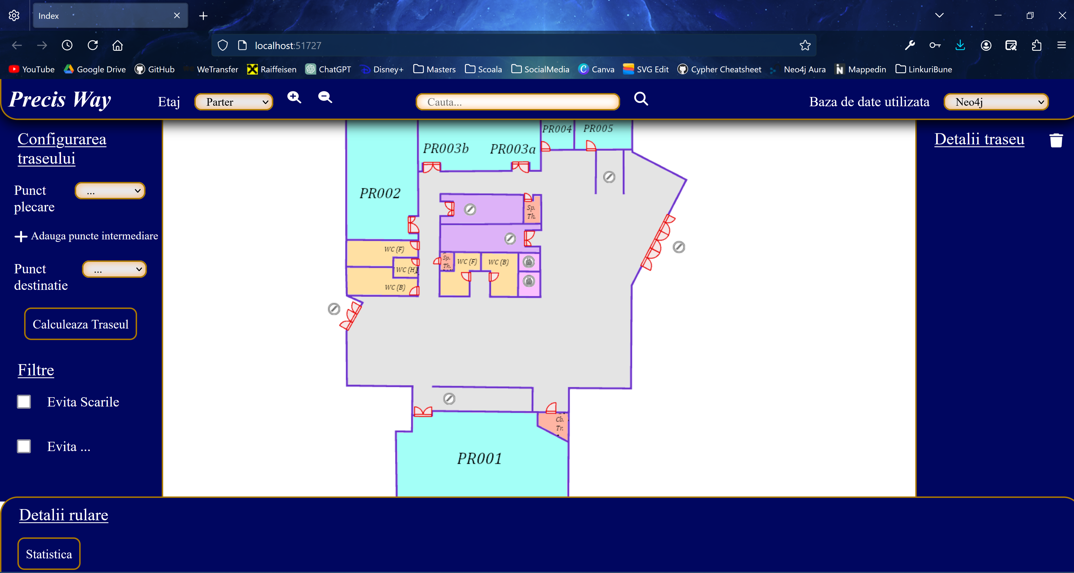
Fig. 1. Pagina principală

Meniul de configurare a traseului începe cu 2 elemente pentru selectarea punctelor de plecare și sosire. Fiecare dintre ele afișează câte o listă cu toate sălile spre care se poate naviga, grupate pe etaje. În Figura 2 se poate vedea și butonul Calculează traseu, care trimite cererea la server de calcul al traseului, împreună cu punctele alese ca parametrii.
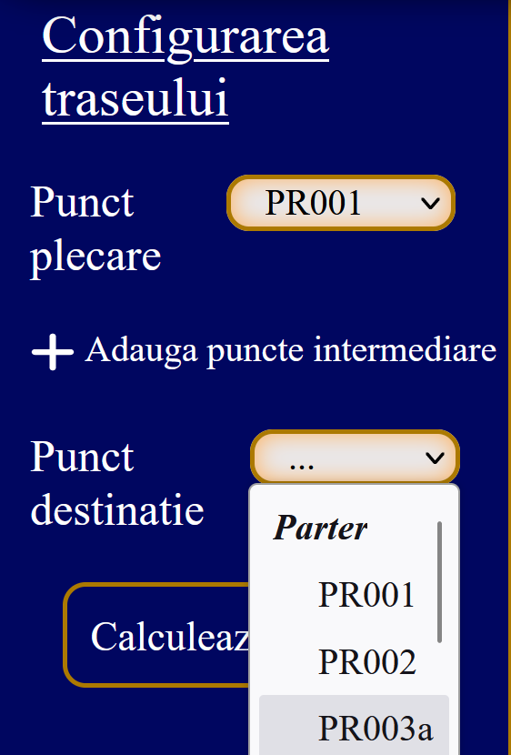
Fig. 2. Setarea punctelor de sosire și destinație

[Selectarea punctului destinatie din SearchBar + poza]

Pe lângă cele 2 puncte de plecare și sosire se mai pot adăuga și puncte intermediare. Aplicația permite maxim 5 la număr și se pot adăuga apăsând butonul în formă de plus unde scrie „Adăugare puncte intermediare”. Atunci când se calculează traseul, se va trimite la server și lista punctelor intermediare adăugate de către utilizator.
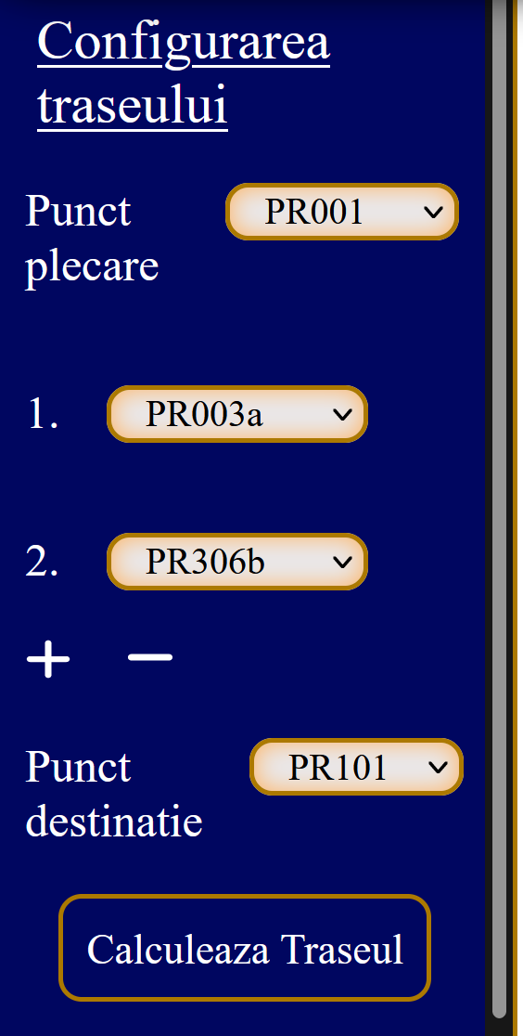
Fig. 3. Adăugarea punctelor intermediare

O altă facilitate ce se regăsește și în aplicațiile de navigare disponibile pe piață este aceea de a adăuga filtre pentru a evita fie o categorie de puncte de pe hartă fie puncte alese de către utilizator. În aplicația sunt implementate 2 filtre: unul pentru evitarea scărilor (se presupune scenariul în care aplicația este folosită de o persoană cu dizabilități care nu poate folosi scările) și unul prin care utilizatorul își poate crea o listă personalizată de puncte pe care dorește să le evite. La rularea algoritmului de calculare a traseului, se vor trimite și aceste puncte. În cazul în care, din cauza configurărilor utilizatorului, nu se poate forma niciun traseu, atunci în panoul dedicat traseului se va afișa mesajul „Nu există traseu”.
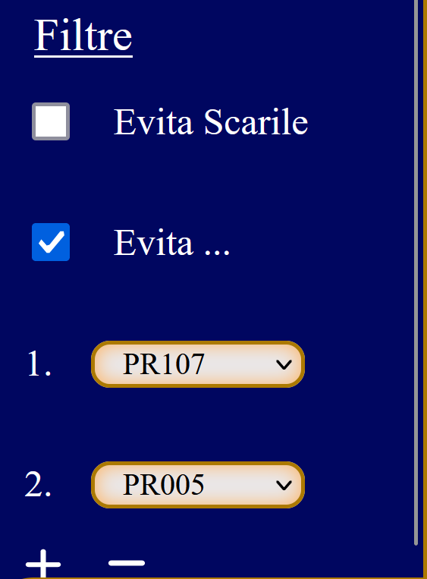
Fig. 4. Filtre

După ce se calculează traseul și este întors de către server, pașii sunt afișați în panoul din partea dreaptă a ecranului. Mai mult, traseul este reprezentat și pe hartă pentru a ghida utilizatorul prin incintă.
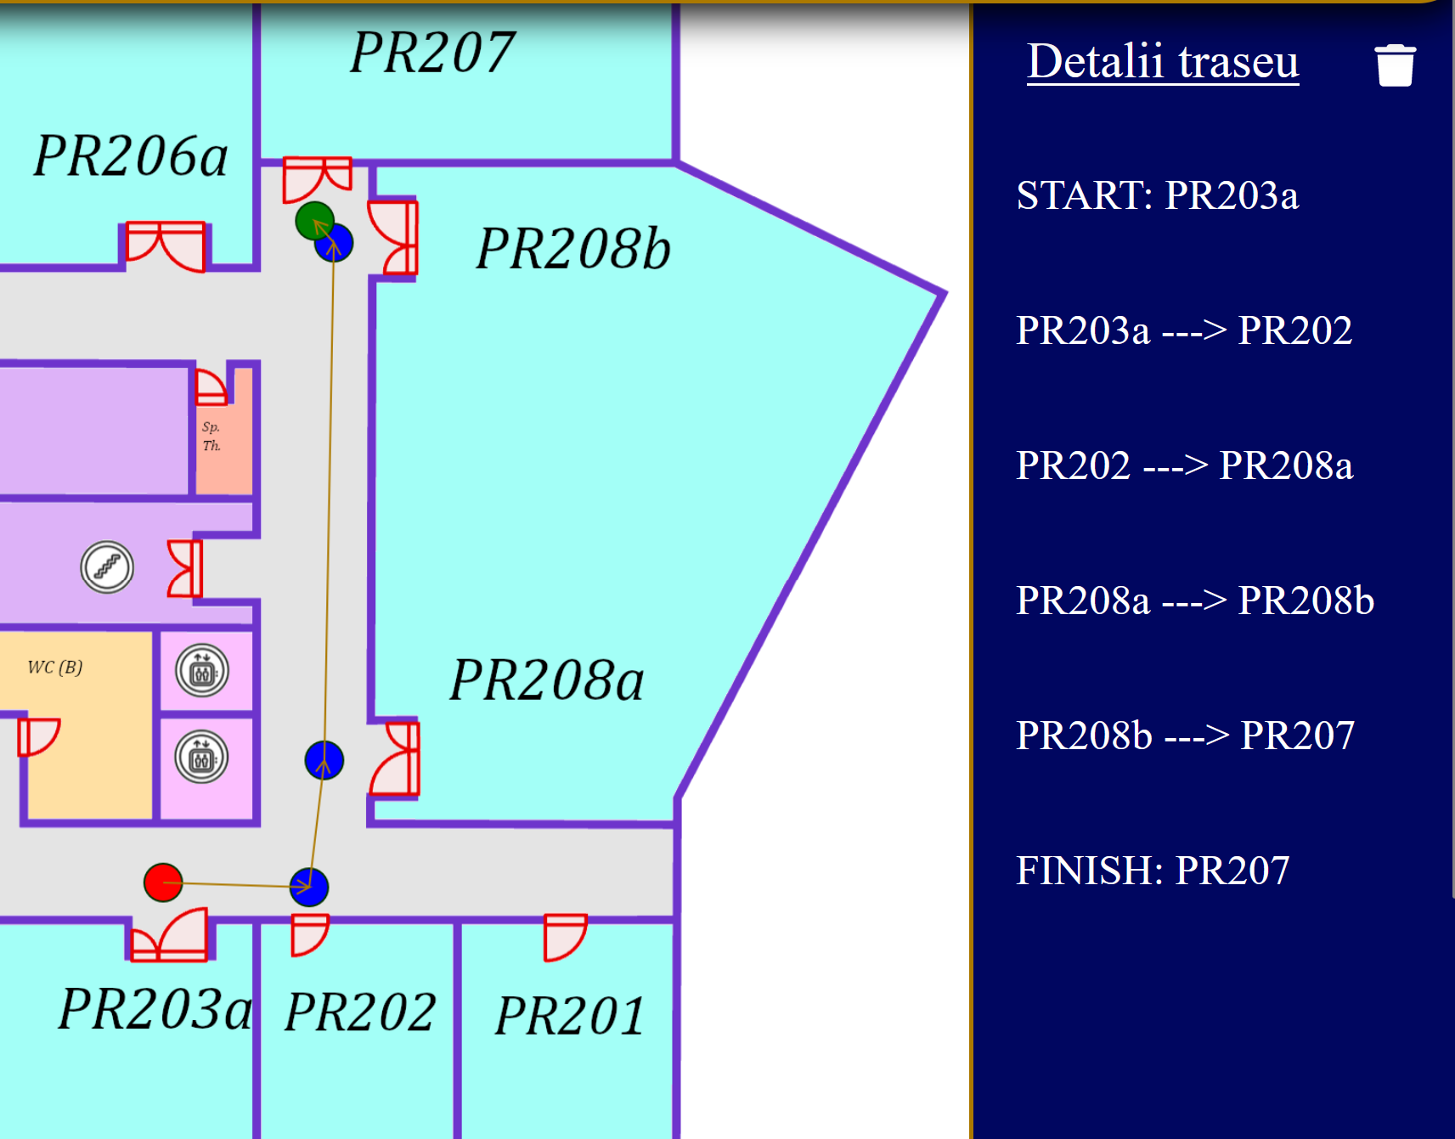
Fig. 5. Traseul și reprezentarea pe hartă

Așa cum am precizat mai sus, aplicația de față cuprinde și funcționalități dedicate studiului de caz, putând fi astfel considerată o unealtă în cadrul studiului de caz. Una dintre aceastea o reprezintă posibilitatea de a selecta baza de date utilizată. Dacă într-o aplicație reală nu este necesar ca utilizatorul să cunoască mecanismul din spate, aici din contră, din moment ce reprezintă obiectul acestei lucrări, am considerat necesar să introduc posibilitatea de a schimba ușor între cele 2 sisteme folosite.
Fig. 6. Selecția bazei de date
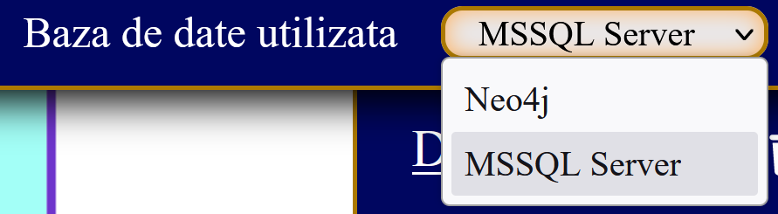

[Înlocuiește poza !!]
Pentru a vizualiza rapid informațiile folosite la statistici obținute în urma unei rulări, acestea se scriu în panoul de jos. Pe lângă ele se observă și un buton numit „Statistică”. La apăsarea acestuia se deschide pagina de statistici.
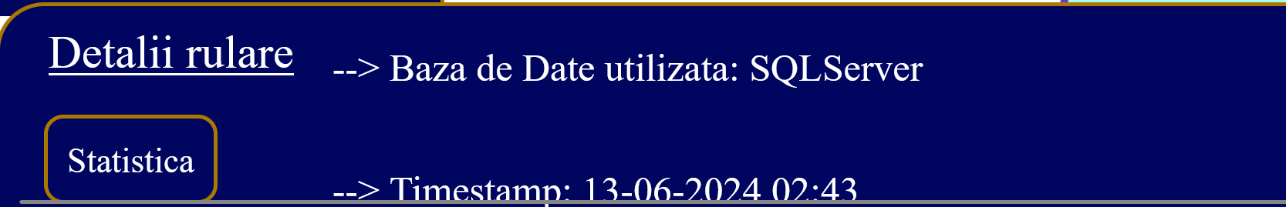
Fig. 7. Afișarea datelor de rulare

[Înlocuiește poza !!]
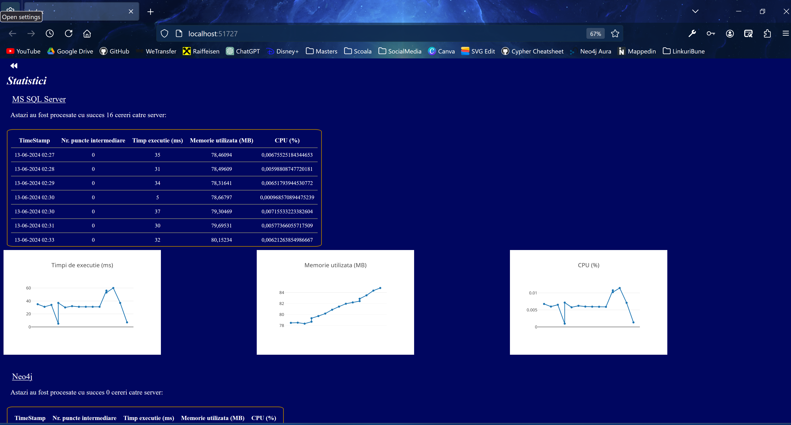
În cele din urmă, pentru a putea formula observații și concluzii pe baza celor măsurate, se poate deschide o pagină dedicată, în care, pentru fiecare bază de date, se specifică câte cereri s-au efectuat în ziua respectivă, se enumeră în formă tabelară toate acestea și se desenează câte 3 grafice care redau utilizarea CPU, a memorie și timpii de execuție, aceștia fiind metricii măsurați în momentul rulării. Toate aceste date care sunt afișate sunt extrase din jurnale care sunt salvate pe server și care sunt completate în urma fiecărei cereri.
Fig. 8. Pagina de statistici

Metricii analizați

Este important de menționat faptul că metricii avuți în vedere pentru această comparație se pot clasifica în 3 categorii. În primul rând, în urma rulării aplicației, se pot măsura utilizarea CPU, utilizarea memoriei și timpul de execuție al calculului traseului. Acești metrici sunt influențați de calculele efectuate în momentul rulării algoritmului, se pot calcula în mod identic pentru ambele baze de date, din codul aplicației, și, deci, se măsoară în urma fiecărei rulări și se salvează în jurnal. Apoi, atât Neo4j cât și SQL Server dispun de unelte dedicate analizării interogărilor, din care se pot extrage informații suplimentare, cum ar fi numărul de accesări al bazei de date sau operațiile I/O. Nu în ultimul rând, pentru o comparație completă trebuie discutate și diferențele din punct de vedere al modului în care pot fi integrate bazele de date în aplicații complexe, ceea ce implică menționarea instrumentelor auxiliare pe care le pun fiecare la dispoziție, posibilităților de conectare prin intermediul unui limbaj de programare și utilizare de cod extern, elementelor de securitate și a soluțiilor de integrare în cadrul serviciilor de tip Cloud.

- Timpul de execuție

Acesta reprezintă timpul în care se efectuează calculul traseului. Măsurarea acestuia, astfel încât să se poată cronometra în mod identic pentru ambele baze de date, se face în cadrul codului aplicației. În C# se poate folosi o variabilă de tip Stopwatch, dedicată calcului diferențelor de timp. Se pornește (Start()) la începutul efectuării tranzacției sau atunci când este invocată procedura stocată și se oprește (Stop()) la final. Variabila respectivă va conține valoarea în milisecunde a timpului scurs.

- Memoria utilizată

Constituie memoria ocupată de către procesul unei baze de date. Pentru determinarea acestei valori se folosește clasa PerformanceCounter din biblioteca System.Diagnostics. Aceasta întoarce direct valoarea căutată.

- CPU utilizat

Acesta nu se poate obține într-atât de ușor precum memoria și timpul așa că în acest sens a trebuit implementată o procedură mai amplă. Întâi, folosind PerformanceCounter, se obține procentul din timpul total în care toate procesele utilizează CPU, se selectează apoi toate procesele care țin de baza de date dorită, folosind clasa Process tot din biblioteca System.Diagnostics și se calculează timpul total alocat proceselor, apoi se obține valoarea dorită, procentul de utilizare a CPU, aplicând formula timp_execuție * timp_total_procese / timp_procese_interes. Toate aceste calcule se efectuează imediat după finalizarea unei tranzacții în baza de date.

- Planurile de execuție din SQL Server

SQL Server Management Studio pune la dispoziție la rândul său unelte pentru analizarea interogărilo: Display Estimated Execution Plan și Include Actual Execution Plan. Astfel, pentru orice interogare sau procedură stocată ce se dorește executată se pot vizualiza planurile de execuție, care pot fi fie estimate, adică calculate pe bază de estimări fără a executa interogările, fie reale, calculate după execuție, pe baza datelor reale. Aceste planuri constituie reprezentări grafice ale etapelor de excuție, pentru fiecare fiind disponibile câte o listă cu informațiile de execuție calculate, cele mai importante fiind numărul de linii citite (Number of rows read), utilizarea CPU (CPU cost), numărul de execuții (Number of executions) și Costul I/O (Estimated I/O cost). Se pot face observații aici pe baza diferențelor dintre planurile estimate și cele reale.

- Planurile de execuție din Neo4j

Similar cu SQL Server, și Neo4j pune la dispoziția utilizatorului instrumente de analiză. Acestea sunt 2 comenzi Cypher care se pot adăuga la începutul unei interogări pentru a returna planul de execuție: PROFILE și EXPLAIN. La fel ca în SQL Server, se face distincția între planurile reale, obținute cu ajutorul comenzii PROFILE, și planurile estimate, obținute prin comanda EXPLAIN. Planurile constau, de asemenea, în reprezentări grafice care ilustrează etapele. Diferența care se poate remarca totuși între Neo4j și SQL Server este că Neo4j nu face estimări în ceea ce privește informațiile de rulare. PROFILE întoarce planul împreună cu informațiile de rulare, care includ aici memoria utilizată și numărul de accesări al bazei de date. În plus, sunt afișate în interfață și numărul total de accesări ale bazei de date, împreună cu timpul total de execuție. EXPLAIN în schimb întoarce doar reprezentarea grafică. Și aceasta poate fi utilă, deoarece se construiește fără să execute initerogarea în cauză și se pot vizualiza pașii pe care îi parcurge interogarea.

Structura interogărilor

[poza pseudocod]
Atât în Cypher (pentru Neo4j) cât și în SQL am implementat pentru calcularea traseului algoritmul Dijkstra, care primește ca parametrii punctul de plecare, punctul destinație, o valoare booleană care specifică dacă trebuie evitate nodurile de tip scări, o listă (care poate fi și vidă) de puncte intermediare și o listă de puncte evitate alese de către utilizator (care poate fi deasemenea vidă). În ambele baze de date, calculul se face nu direct pe tabelul / graful original cu noduri, ci se construiesc tabele temporare / grafuri virtuale, în acest fel oferind posibilitatea de a lucra cu hărți personalizate din care se elimină automat punctele evitate.

Pentru SQL Server, codul este scris în totalitate într-o procedură stocată, care este doar invocată de către aplicație prin intermediul codului C#. Pentru Neo4j, codul se regăsește integrat în codul aplicației, care, cu ajutorul librăriei dedicate, pornește o tranzacție în baza de date. Datorită acestei particularități, algoritmul este implementat combinând interogările Cypher cu codul C#. De asemenea, se remarcă faptul că dacă pentru SQL a trebuit realizată o implementară manuală a algoritmului Dijkstra, Cypher pune la dispoziție o implementare în cadrul plugin-ului Graph Data Science (abreviat GDS), care primește ca parametrii un graf virtual, realizat la rândul său folosind tot GDS, nodul de plecare, nodul destinație și denumirea proprietății relațiilor în care se regăsește ponderea. Tema plugin-urilor din folosite de Cypher va fi discutată la capitolul 5.4.5.

Așa cum am precizat mai sus, algoritmul rulează pe harta virtuală construită pe loc. Astfel, pentru a lua în considerare orice punct care se dorește evitat, este suficient ca acesta să nu fie inclus in harta virtuală.

[poza pseudocod]
Pentru cazul punctelor intermediare, din păcate algoritmul Dijkstra nu are o soluție în acest sens, și nu este inclusă nici în implementarea din GDS. Astfel, în acest sens am completat eu cele 2 implementări cu o buclă repetitivă în care se rulează de mai multe ori algoritmul Dijkstra. Pentru a găsi drumul cel mai scurt între 2 puncte, care să includă și o listă de puncte intermediare, trebuie identificat, în primul rând, traseul cel mai scurt între perechile de puncte intermediare. Am presupus că ordinea în care se parcurg punctele intermediare nu este impusă, fapt care sporește complexitatea algoritmului. Se presupune că punctele intermediare se află într-o vector. Numărul de iterații este dat de dimensiunea acestui vector. La fiecare iterație, se calculează traseul de la punctul de plecare la primul punct intermediar din vector, apoi de la fiecare pe rând se calculează traseul de la primul punct din vector la cel de-al doilea, apoi de la al doilea la cel de al treilea și tot așa până să formează traseul până la ultimul punct intermediar, apoi se calculează traseul de la ultimul punct la punctul destinație. Se salvează acest traseu împreună cu ponderea lui și se trece la următoarea iterație. La final, traseul rezultat va fi cel care are ponderea cea mai mică.
Documentație tehnică

Tehnologii folosite

Aplicația este construită folosind ca limbaj de programare pentru server .NET (C#). Pentru interfață am folosit javaScript, în combinație cu biblioteca React.js.

Pentru simularea utilizatorilor care accesează simultan aplicația am folosit Apache JMeter, o aplicație prin care se pot creea și executa planuri de testare pentru aplicații web. În cadrul acestei lucrări, am creat planuri de testare prin care se simulează un număr mare de utilizatori prin crearea de threaduri care trimit simultan cereri către server, fiecare având câte un set de date unice de intrare.

Baza de date noSQL de tip graf pe care am ales să o folosesc este Neo4j, care este cel mai utilizat sistem de acest tip la momentul actual. Acesta a fost lansat pe piață în 2007, putând spune deci că este un sistem relativ nou, însă a căptătat popularitate considerabilă în ultimii ani, împreună cu alte baze de date noSQL. Neo4j este construit în Java, fiind deci necesară instalarea JVM pentru utilizarea acestuia, și folosește ca limbaj de interogare exclusiv Cypher. Implicit, modelul utilizat este cel de graf cu proprietăți etichetate, dar, cu ajutorul unui plugin dedicat, se poate folosi și modelul RDF. Este important, de asemenea, de menționat faptul că Neo4j, conform teoriei CAP, este o bază de date de tip CA, asemenea uneia relaționale, fiind capabil să asigure consistența și disponibilitatea.

Baza de date relațională folosită în această lucrare este Microsoft SQL Server. Lansat pe piață în 1989, în prezent este una dintre cele mai populare sisteme de acest tip, împreună cu MySQL și Oracle Database, datorită multitudinii de funcționalități pe care le oferă și a performanțelor deosebite. MS SQL Server este construit în C și C++, putând astfel să ruleze pe orice calculator fără a necesita o mașină virtuală și folosește ca limbaj de interogare SQL, unicul limbaj de interogare a bazelor de date relaționale de altfel.

În cadrul aplicației .NET, pentru a utiliza prin intermediul codului aceste baze de date, am inclus bibliotecile System.Data.SqlClient, respectiv Neo4j.Driver. Pentru calcularea metricilor prezentați în capitolul 3 am utilizat biblioteca Syste.Diagnostics. Pentru scrierea în jurnale am folosit biblioteca Zlogger.

Structura aplicației

[Cateva vorbe despre faptul ca este conceputa pe model MVC + poza cu o schema]

Proiectarea bazelor de date

Neo4j

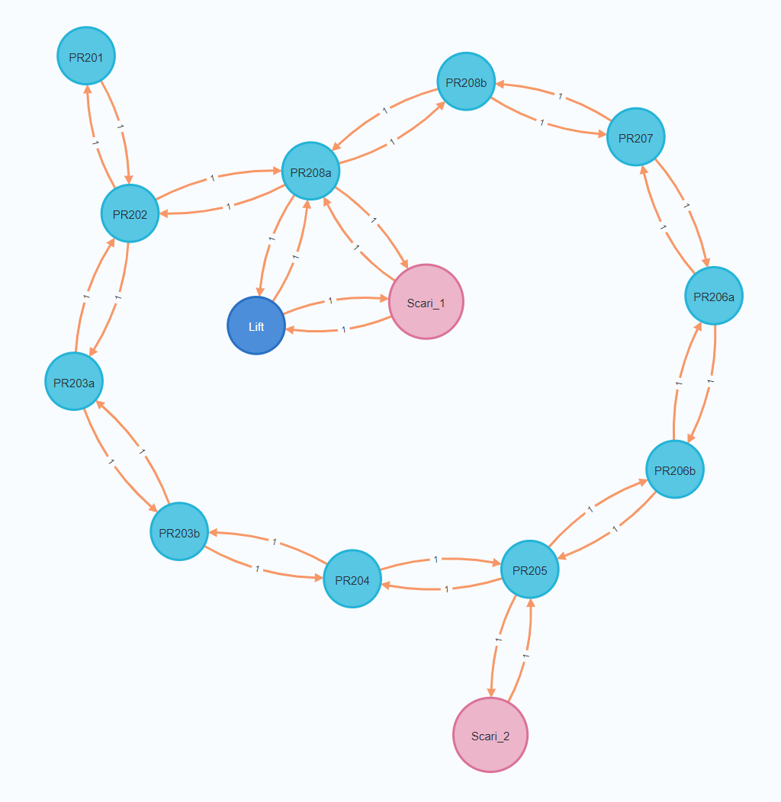
Am presupus că fiecare sală este echivalentă cu un nod în graf și traseele între săli sunt echivalente cu relațiile dintre noduri. În acest sens am creat câte un nod pentru fiecare sală, care are eticheta „sala” și câte nu nume unic ca și proprietate, legate între ele prin perechi de relații care au ponderile ca și proprietăți, deoarece traseele sunt bidirecționale (iar o relație în graf este mereu unidirecțională). Ca noduri am reprezentat de asemenea și scările și liftul prezente în clădire, dar și ieșirile din clădire, acestea fiind incluse ca și puncte atunci când se calculează traseul, și le-am atribuit la fel un nume și etichete corespunzătoare. Schema realizată pentru unul dintre etaje se poate vizualiza în Figura 9. Am selectat doar un etaj pentru a obține o imagine simplă și clară.
Fig. 9. Schema unui etaj

MS SQL Server

Pentru a avea o reprezentare echivalentă cu cea din Neo4j, am creat 2 tabele, unul pentru noduri și unul pentru relațiile dintre noduri, conform diagramei din Figura 10. Tabelul de noduri conține fiecare nod împrună cu un identificator și cu tipul acestuia (sala, scari, lift, iesire din clădire), iar tabelul de relații cuprinde perechi de noduri împreună cu ponderea traseului.
Fig. 10. Diagrama bazei de date din SQL Server
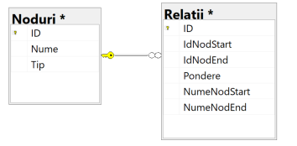

Specificații tehnice ale calculatorului folosit pentru rulare

Calculatorul pe care rulează cele aplicația construită are următoarele specificații tehnice:
- Sistem de operare: Microsoft Windows 11;
- Procesor: Intel Core i9-10885H CPU @ 2.40GHz, 8 nuclee, 16 procesoare logice;
- Memorie RAM: 32 GB

Aceste detalii tehnice sunt importante, deoarece pot influența rezultatele testelor.

Rezultate obținute

Rezultate obținute în timpul rulării

Pentru a simula un număr de utilizatori virtuali care accesează simultan aplicația, am creat pentru fiecare bază de date câte un plan de test (Test Plan) în Apache JMeter. Fiecare plan are inclus un grup de fire de execuție (Thread Group), în care pot stabili câte fire de execuție să trimită simultan cereri la server, o cerere HTTP (HTTP Request), în care se specifică protocolul, tipul de cerere, calea, portul, serverul și lista de parametrii, o serie de variabile generate aleator ce vor fi folosite în lista de parametrii astfel încât fiecare cerere să fie unică, și o listă de rezultate (View Results Tree) în care se poate vizualiza fiecare cerere împreună cu răspunsul de la server asociat.

Pentru a acoperi cât mai multe cazuri posibile, am stabilit să rulez aceste planuri de testare cu 4 configurări diferite ale listei de parametrii: cu 3 puncte intermediare și 2 evitate, fără niciun punct intermediar sau evitat, cu un singur punct intermediar și fără niciun punct intermediar, dar cu 2 puncte evitate, de fiecare dată având setate 50 de fire de execuție pe grup. De asemenea, am efectuat și un test manual, în care, am trimis cereri din aplicația web. În acest fel, am observat cum este influențat răspunsul de complexitatea algoritmilor rulați pe fiecare bază de date atât în cazul în care există puține cereri la un interval mare de timp (de ordinul secundelor) cât și în cazul în care există mai multe cereri simultan, care implică diverse complexități ale algoritmilor de calcul.

Dacă pentru SQL Server nu a fost nevoie de nicio configurare suplimentară, pentru Neo4j a fost nevoie de modificarea fișierului de setări, neo4j.config, ca acesta să funcționeze corect în timpul testării. La rularea manuală din aplicație a funcționat fără probleme, însă atunci când au fost trimise mai multe cereri simultane, baza de date răspundea cu eroare (java.lang.OutOfMemoryError), deoarece nu avea suficientă memorie heap în JVM. În [10] se descrie modul în care este organizată memoria de către Neo4j. Principalele regiuni sunt considerate off-heap și on-heap. Dacă prin on-heap se definește memoria heap din JVM, care este responsabilă pentru stocarea datelor la runtime, execuția interogărilor și gestionarea grafurilor și tranzacțiilor, prin off-heap sunt definite memoria page-cache, care păastrează în memorie datele stocate în graf, memoria directă, care conține buffer-ele, și resursele interne ale JVM. Din toate acestea, se pot configura manual dimensiunea inițială și cea maximă a memorie heap și page-cache. Așadar, modificările efectuate au constat în modificarea următorilor parametrii din fișierul de configurare:
- Server.memory.heap.initial_size: reprezintă dimensiunea inițială a memoriei heap din JVM și implicit se alocă dinamic pe baza resurselor disponibile ale sistemului pe care rulează → Setat manual la 2 Gb
- Server.memory.heap.max_size: reprezintă dimensiunea maximă pe care poate să o atingă memoria heap din JVM și implicit se alocă dinamic pe baza resurselor disponibile ale sistemului pe care rulează → Setat manual la 4 Gb
- Server.memory.pagecache.size: reprezintă dimensiunea memoriei utilizate la maparea fișierelor și implicit are valoarea egală cu 50% din dimensiunea memorie RAM disponibile minus dimensiunea maximă a memoriei heap și nu va depăși o dimensiune de 70 de ori mai mare decât cea a memoriei heap → Setat la 10 Gb
- Dbms.memory.transaction.total.max: reprezintă cantitatea maximă de memorie pe care o pot consuma toate tranzacțiile simultan și implicit se alocă o dimensiune egală cu 70% din dimensiunea memoriei heap → Setat manual la 2 Gb
- Db.memory.transaction.max: reprezintă cantitatea de memori maximă pe care o poate consuma o tranzacție → Setat manual la 16 Mb

[CPU + poze din aplicație]

[Memoria + poze din aplicație]

[Timpul de execuție + poze din aplicație]

[MiniConcluzie]

Analiză individuală a fiecărei baze de date

[Cateva vorbe despre faptul că fiecare BD oferă tool-urile ei de analiză]

Neo4j

[Intro scurt despre comenzile folosite]

[EXPLAIN]

[PROFILE]

[PROFILE vs EXPLAIN]

MS SQL Server

[Intro despre Planner actual/estimated]

[Planner estimat]

[Planner actual]

[Planner actual vs estimat]

Limbaje de interogare

[Intro care sunt limbajele]

[standarde și/sau alternative]

[cum se fac tranzacțiile]

[Abilități de creare de interogări complexe și creare de scripturi/proceduri stocate]

[Indexare]

[Limbaj de baza folosit la execuție: Java vs ??]

Posibilități de integrare în aplicații complexe

[Cateva vorbe de introducere....]

Interogarea prin intermediul unei aplicații

[Pt SQL Server]

[Pt Neo4j]

Instrumente auxiliare

[SQL Server Management Studio]

[Neo4j Browser & Terminal]

[Neo4j Desktop]

[Neo4j ETL Tool]

[Neo4j Bloom]

Integrarea în servicii de tip Cloud

[Pt SQL Server]

[Pt Neo4j]

Securitate

[Pt SQL Server]

[Pt Neo4j]

Utilizarea de cod extern

[Utilizarea de fisiere .sql în SQL Server]

[PlugIn-urile din Neo4j]

Concluzii și dezvoltări ulterioare

[Concluzia experimentelor]

[Faci referire la rezultatele altor articole din bibliografie]

[Dezvoltări ulterioare]

Bibliografie

[Completeaza din Bibliografie.docx]

